THE FACE

Ears (irs) - Orejas

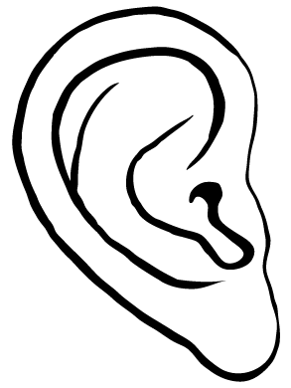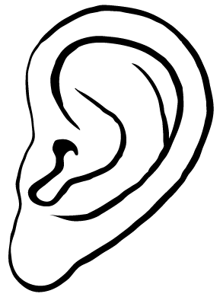

* Decora las “ears” del siguiente personaje con 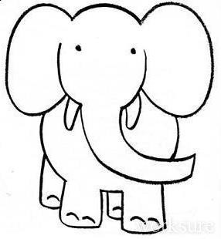bolitas de papel.